BÁZISINTÉZMÉNYI BEMUTATKOZÁS
- ADATOK:
Intézmény: Gyulai Implom József Általános Iskola
Cím: 5700, Gyula, Béke sgt.49.
OM azonosító:202 978
Kapcsolattartó és koordinátor: Szintai Éva,
Elérhetőségek: +36/66/ 560-140, +36/ 30/ 812-2672, implom@implom.hu, szintaieva@freemail.hu

- Az ÖRÖMPEDAGÓGIA című nevelési-oktatási módszertani modell bemutatása
A jó gyakorlatokat és innovációkat magába foglaló modellünk eredete nagyon tekintélyes múltra vezethető vissza. Komplexitásnak egyik fő eleme: a mindig kiemelten kezelt hagyományápolás és a folyamatos újítások egyedi ötvözése.

Iskolánk, a Gyulai Implom József Általános Iskola hosszú évtizedekre visszanyúló történetével, központi elhelyezkedésével, az alapfokú oktatásban legmagasabb gyermek és alkalmazotti létszámával a város kulturális életének fontos tényezője. Több mint 80 éves épülete felújításának, bővítésének köszönhetően egy, a helyét a 21. században is megálló, modern oktatási intézmény. Tantestületünket mindig jellemezte a hagyományok ápolása mellett- német nemzetiségi nyelvoktatás, iskolánk névadója által meghatározott sokoldalú kulturális örökség- a folyamatos megújulásra való igény. Sok területen „úttörők” voltunk: értékközvetítő pedagógia (NYIK és ÉKP program), informatika-oktatás, angol nyelvoktatás bevezetése. Az ezekből levonható tanulságok segítették annak az attitűdnek a kialakítását, hogy újítani úgy kell, hogy közben megőrzünk. Pedagógusaink kreativitását, ambiciózusságát bizonyítja széleskörű szakköri tevékenységünk és sikeres verseny múltunk. Ezeket a törekvéseket tükrözi pályázati tevékenységünk is: különböző lehetőségeket nyújtó pályázatokhoz kapcsolódtunk tudatos és több lépcsős „építkezéssel”. Ezek lehetővé tették és teszik képzések által a legkorszerűbb tanulásszervezési eljárások egyre tudatosabb, átgondoltabb megvalósítását. Az eszközbeszerzések és az épület felújítás, korszerűsítés és bővítés pedig ennek szükséges hátterét biztosítják. A pályázatokhoz kapcsolódó programok erősítik, formálják a közösséget, kapcsolati hálót építenek városunkban, sőt még külföldi testvériskolákkal is.

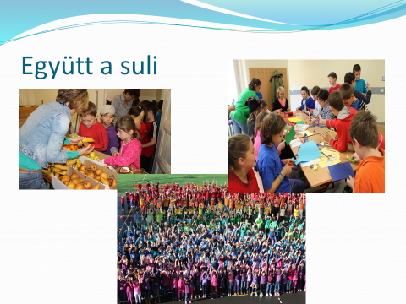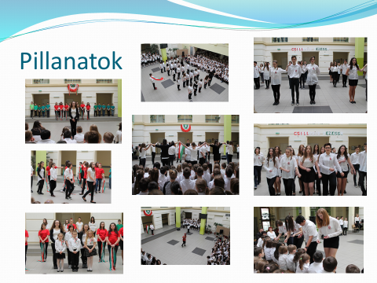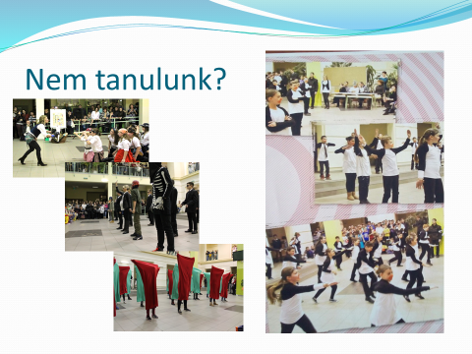

Bázisintézményi programunkban alapvetéseként azt fogalmaztuk meg, hogy az eddigi szakmai tapasztalatainkra, egyéni tanítási, nevelési útjainkra, korábbi innovációinkra, jó gyakorlatainkra, mint meglévő bázisra épülően tudjuk a program tervezését indítani. Mindig a gyermekközpontúság vezérelt, ez lett a vezérfonal a továbbiakhoz is. Az elmúlt tanévek során több lépcsőben, négy olyan adaptív vagy részben adaptív programelem került a palettára, melyek kirajzolják az elkövetkező évek feladatait és lehetőségeit. Ezeknél fontos az alulról jövő kezdeményezés ereje: az azokat bevezető kollegáink maguk indították három esetben futó mesterprogram alapját képezve. A négy elem komplexitását az is adja, hogy minden tanulónkat érint valamilyen tanórai vagy azon kívüli megvalósulási formában, minden műveltségterületet felölel és nagyon sok tanulói és pedagógusi kompetenciát fejleszt egyszerre. Közös alapjuk. az élmény- és gyermekközpontúság.

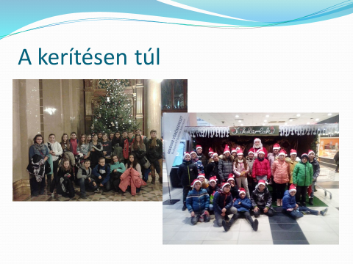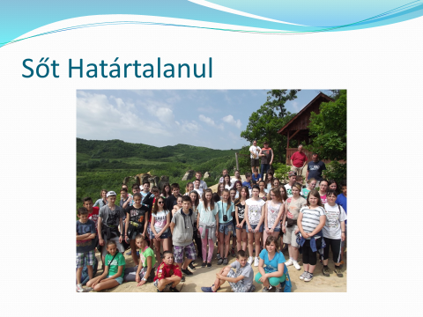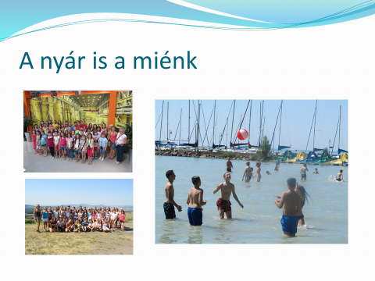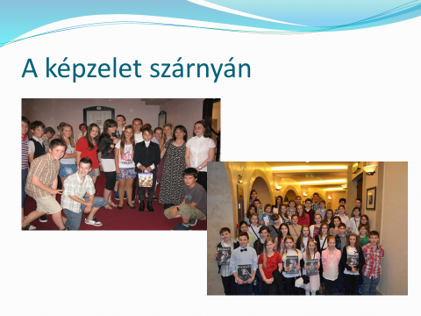

PROGRAMELEMEK:

- Sakk-palota program

A Polgár Judit Sakk Alapítvány oktatási programcsomagjának, a Sakkpalota Képességfejlesztő Oktatási Programnak Hubáné Kovács Katalin futó és Vincze Zoltánné most íródó mesterprogramhoz kapcsolódó bevezetésével elsősorban a problémamegoldó és a stratégiai gondolkodást kívánjuk fejleszteni. Mivel a program kialakítása során a tantárgyi keresztkompetenciák fejlesztése is beépült a tananyagba, így lehetőségünk nyílik a matematikai, a szövegértési és a természettudományos kompetencia fejlesztésére is, sőt megjelenik testnevelés órákon és a szabadidőben is! Így a gyerekek mindennapjainak a részévé vált
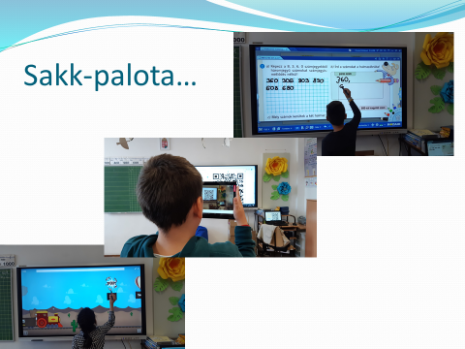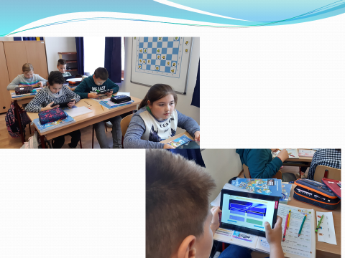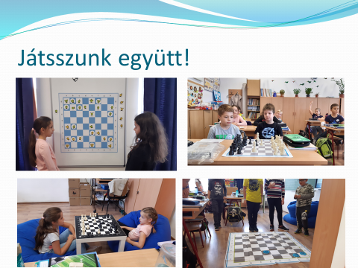
- Mozgáskotta program

A Magyar Mozgáskotta Módszer a gyermekközpontú módszertani kutatások eredményeként olyan tervszerű és hatékony eszközt kínál a pedagógusoknak, fejlesztőpedagógusoknak, amely a kisgyermekkor testi és pszichológiai sajátosságaihoz alkalmazkodva játékos módon fejleszti a gyermek testi, kognitív, affektív és viselkedéses funkcióit. Tornaterem híján a csoportszobák átrendezésével is alkalmat nyújt arra, hogy a mozgás és a sport a mindennapok meghatározó élményévé váljon. Árkusné Megyeri Veronika koordinálásával matematika és magyar órákon is hasznosítjuk a mozgáskotta módszertanát. A hangok, betűk tanulását, illetve a számok világában való eligazodást is segíti ez gyermekek által kedvelt mozgásos tanulási forma.
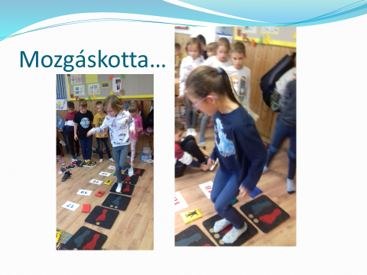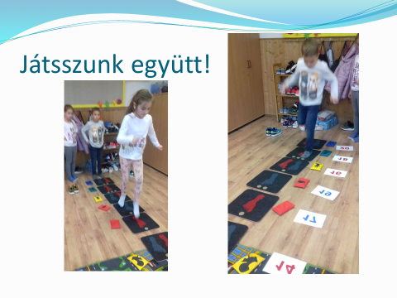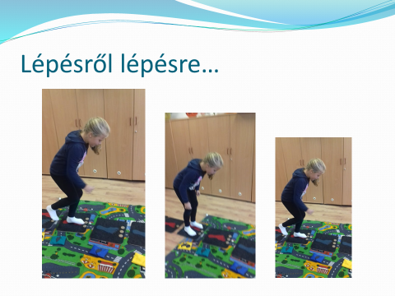

- Boldogságóra program

A Bagdy Bella és Dr. Bagdi Emőke nevével fémjelzett Boldog iskola mozgalom Szintai Éva mesterprogramjának alapját képezi. Adaptálása és tovább gondolása folyik boldogságórák tartásával tanórákhoz rendelten: osztályfőnöki órán, magyar, etika, rajz, technika órákon. De az órákhoz tartozó játékok, kézműves produktumok a délutáni, szabadidős napközis tevékenységbe is nagyon jól beilleszthetők. A megvalósító pedagógusok által szervezett közösségi programok: témanapok, témahetek, színház-, múzeumlátogatás, kirándulások tudatos, a tematikához rendezett szervezése is a program szerves részei. Újabb innovációk indítása pedig távlati célként fogalmazódik meg a szellemiség alapján: például Boldogság-fal, felnőtt Boldogságklub, Boldogság-napok formájában.

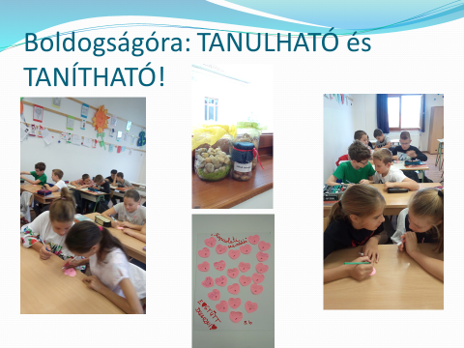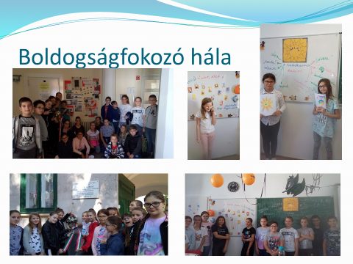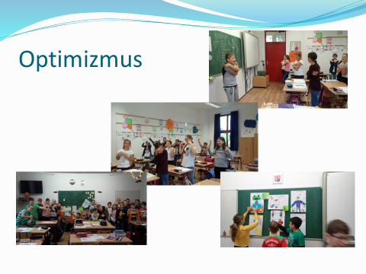

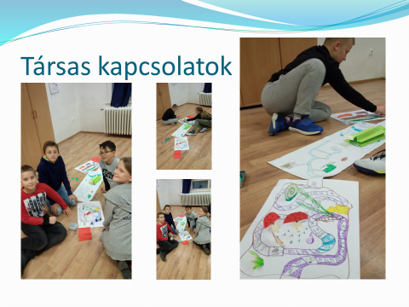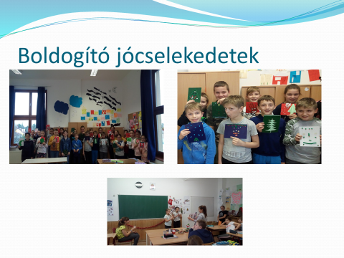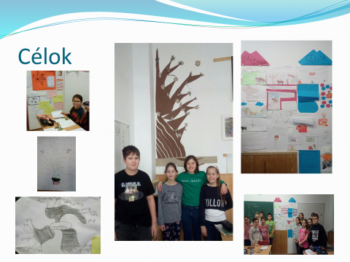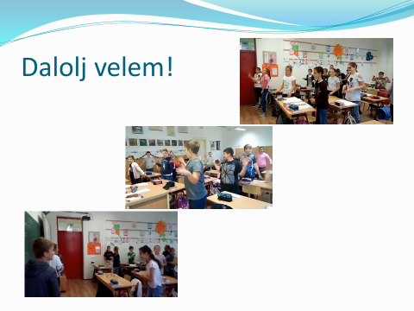

- Minőségi testnevelés:

A szemléletformálás központi kérdése a fejlesztés. A mai világban e tevékenység nélkül nem lehetünk hatékonyak az élet semelyik területén, így a pedagógiában sem, folyamatosan találkozunk ennek jelentőségével. Az iskola, mint formális tanulási színtér lassabban képes reagálni a változásokra. Kiemelkedő szerepe van „reformereknek” a változások tartalmi vonatkozásainak kezdeményezésében. Az újítás nem biztos, hogy saját gondolatokkal, elképzelésekkel kezdődik, sok esetben fontosabb a nyitottság, a változás szükségességének felismerése. Kezdődhet egy módszer, eljárás, jó gyakorlat adaptálásával, majd ennek pozitív hozadékaként indul el a saját fejlesztő folyamat. A Szekeres Lajos „Grassroots” szellemiségén alapuló, futó mesterprogramjának megvalósításával az intézményi fejlesztést elindult, jó gyakorlatokat kidolgozása, a saját arcunkra formálása folyamatban van.

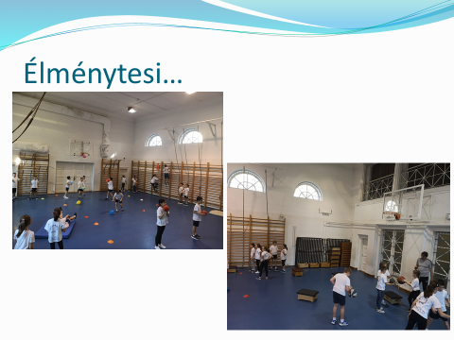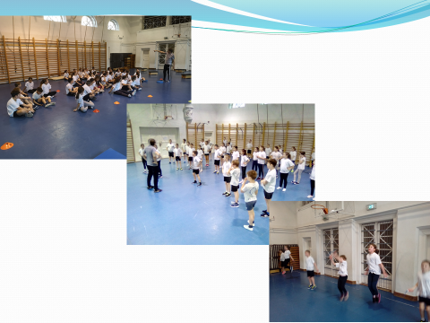

Reményeink szerint e programjaink a továbbiakban bővülő, bázisintézményi innovációink és jó gyakorlataink biztos alapjai. Melyeket átadni és újabb adaptációkkal a későbbiekben gazdagítani lehet.

